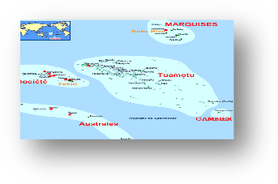
PROTOCOLE D’ACCOMPAGNEMENT DE L’ELEVE PAR l’AVS
Rédigé par l’enseignant et l’AVS
Date
Identité de l’élève
Nom : Prénom :
Date et lieu de naissance :
Scolarité
Etablissement fréquenté : Classe :
Nom de l’enseignant/du professeur principal :
Nom de l’AVS :
Nom de l’enseignant spécialisé : |  | Classe de référence :
Temps de scolarisation : heures | Quotité horaire (CTES) : heures ; SP du :
Personne à contacter :
Téléphone :

MODALITES D’ACCOMPAGNEMENT
ACCUEIL
Arrivée à l’école :
Installation en classe :
Autres :
AUTONOMIE
Aides aux déplacements :
Accompagnement aux repas :
Aide à l’habillage :
Les gestes d’hygiène :
Autres :
VIE EN CLASSE
Aide à l’installation au poste de travail :
Aide à la prise de notes :
Répétition et reformulation des consignes :
Aide à l’organisation, à la gestion du matériel :
Utilisation des supports et matériels adaptés :

SOCIALISATION
Relation avec autrui :
Respect des règles de vie :
Connaissance de l’environnement scolaire :
Autres :
SECURITE
Tâches particulières (soins autorisés par le médecin de santé scolaire, portage, etc.):
Accompagnement dans les activités motrices et sportives :

Accompagnement dans les lieux extra scolaires (transport, loisirs, etc.) :

Accompagnement pour les activités pédagogiques à risques hors de l’école : (projet de la classe, sorties pédagogiques avec nuitées)

Accord de la famille : oui non Contre-indication médicale : oui non
L’élève peut-il bénéficier des apprentissages proposés : oui non
L’élève est-il autonome ? oui non
Autres :

CONCLUSION
Le
L(es) Enseignant(s) : l’AVS :

Cachet et visa de l’établissement :
Copie famille /IEN /IEN-ASH/CTES

